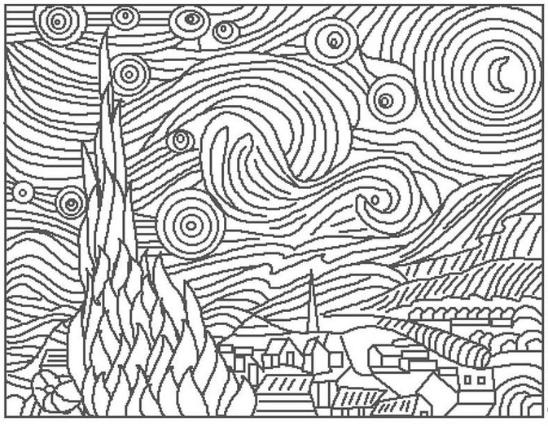

**La Noche Estrellada de Van Gogh Maestro: Antonio Atienza Alfaro**